ФЕДЕРАЛЬНОЕ ГОСУДАРСТВЕННОЕ БЮДЖЕТНОЕ ОБРАЗОВАТЕЛЬНОЕ УЧРЕЖДЕНИЕ ВЫСШЕГО ОБРАЗОВАНИЯ «ОРЕНБУРГСКИЙ ГОСУДАРСТВЕННЫЙ МЕДИЦИНСКИЙ УНИВЕРСИТЕТ» МИНИСТЕРСТВА ЗДРАВООХРАНЕНИЯ РФ

Кафедра химии

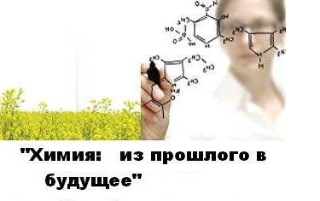

ОРЕНБУРГ
2023

Уважаемые руководители научно-исследовательской деятельности учащейся молодежи, уважаемые студенты! Коллеги!

Приглашаем вас принять участие в работе
Международной научно-практической конференции
«Химия: из прошлого в будущее»
28 февраля 2023 г.

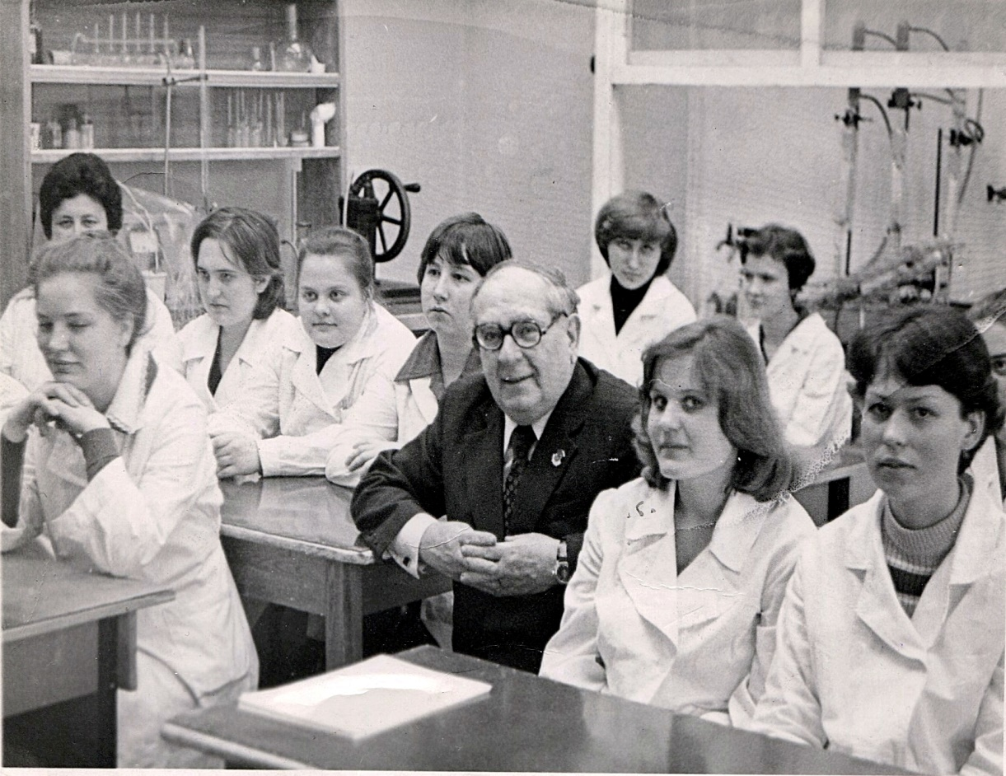

Конференция посвящена 110-летнему юбилею заслуженного деятеля науки, профессора Льва Ефимовича Олифсона, одного из основателей Оренбургского медицинского института и первого заведующего кафедрой химии нашего вуза

НАПРАВЛЕНИЯ РАБОТЫ КОНФЕРЕНЦИИ

- «Без прошлого нет настоящего»: исторический экскурс становления и развития естественнонаучного образования в России и за рубежом
- Фундаментальные исследования и их прикладное значение в развитии здоровье сберегающих и природоохранных технологий
- Актуальные вопросы охраны здоровья различных групп населения: региональные аспекты
- Биологически активные вещества и их прикладное значение
- Актуальные проблемы в преподавании фундаментальных и клинических дисциплин и подходы к их решению.

Формы участия в работе конференции:
- Выступление с секционным докладом
- Участие в свободной дискуссии на круглом столе
Предполагаются выступления в секциях до 5 минут.
По материалам конференции будет подготовлен сборник РИНЦ и размещен на сайте ОрГМУ
Лучшие работы конференции будут опубликованы в журнале «Альманах молодой науки» в электронном формате.

Требования к оформлению тезисов:
- Тезисы должны содержать краткое изложение проблемы (до 3 стр.)
- Текст в электронном виде должен быть подготовлен в текстовом редакторе Microsoft Word и соответствовать следующим требованиям:
- формат листа - А4;
- поля: верхнее – 2 см, нижнее – 2 см, левое – 2,5 см, правое – 2 см.
- гарнитура шрифта – Times, кегль – 12
- междустрочный интервал – одинарный, межсимвольный – обычный.
- В начале тезисов печатается фамилия и инициалы автора, далее курс, факультет, вуз; фамилия и инициалы научного руководителя, его ученая степень, должность и место работы.
- Далее печатается название и сами тезисы.

Условия участия в конференции:
Для участия в работе конференции необходимо предоставить оргкомитету конференции до 1 февраля 2023 года следующие материалы:

заявку на участие в конференции (форма прилагается), тезисы доклада в электронном варианте и скан первой страницы, с подписью научного руководителя) по электронной почте: kafedrabiologicalchemistry@mail.ru

Оргкомитет конференции оставляет за собой право отклонить предоставленные материалы, не соответствующие вышеуказанным требованиям.

В рамках конференции будет проведен конкурс на лучший доклад по результатам исследовательской работы.
Секретарь оргкомитета конференции: Карманова Дарья Сергеевна k_chemistry@orgma.ru,
kafedrabiologicalchemistry@mail.ru
Для связи : тел. (3532)50-06-06 (доб. 318)
Место проведения конференции:
г. Оренбург, Парковый проспект, д.7
(3 корпус ОрГМУ), ауд.205
Начало работы конференции:
28.02.2023 г. 17-00ч.

Заявка
на участие в Международной научно-практической конференции

«Химия: из прошлого в будущее»
28 февраля 2023 г.
Оренбург

Ф.И.О.(полностью!)_________________________________________________________
_____________________________________

Учебное заведение:_____________________ _____________________________________
_____________________________________
Факультет, курс_______________________
Название доклада:_____________________
_____________________________________
_____________________________________

Контактный телефон, e-mail _____________________________________

Планируемая секция/круглый стол:_______
_____________________________________

Ф.И.О., ученая степень, звание научного руководителя:_________________________
____________________________________
_____________________________________

Контактный телефон:__________________

____________________________Подпись

